**Автономная некоммерческая организация**

**профессиональная образовательная организация**

**ТЕХНИКУМ СОВРЕМЕННЫХ ТЕХНОЛОГИЙ**

Кафедра технических дисциплин

ОТЧЕТ

ДНЕВНИК

ПО УЧЕБНОЙ ПРАКТИКЕ

**ПО ПРОФЕССИОНАЛЬНОМУ МОДУЛЮ**

**ПМ.03 РЕВЬЮИРОВАНИЕ ПРОГРАММНЫХ ПРОДУКТОВ**

**СТУДЕНТА**

Специальность 09.02.07 «Информационные системы программирования» .

Группа ИСП11-221

Фамилия Смольняков

Имя Даниил Отчество Евгеньевич

Ставрополь, 2023 г.

**ЗАДАНИЕ ТЕХНИКУМА НА ПРАКТИКУ**

УП.03. Учебная практика по профилю специальности

**ПМ.03 РЕВЬЮИРОВАНИЕ ПРОГРАММНЫХ ПРОДУКТОВ**

**Сроки практики: ____.____.2023 по ____.____.2023**

Содержание практики и дата выполнения задания

1 подгруппа

|  |  |  |
| --- | --- | --- |
| дата | Рабочие записи | Подпись руководителя от организации |
| 18.01.2023 | Вводная беседа по теме практики. Цели и задачи практики. Вводный инструктаж по технике безопасности во время прохождения практики. Обзор современных основных инструментальных средств разработки программных продуктов |  |
| 21.01.2023 | Создание и изучение возможностей репозитория проекта |  |
| 25.01.2023 | Создание и изучение возможностей репозитория проекта |  |
| 25.01.2023 | Экспорт настроек в командной среде разработки |  |
| 01.02.2023 | Сравнительный анализ офисных пакетов |  |
| 04.02.2023 | Сравнительный анализ браузеров |  |
| 08.02.2023 | Сравнительный анализ браузеров |  |
| 08.02.2023 | Сравнительный анализ средств просмотра видео |  |
| 15.02.2023 | Сравнительный анализ средств просмотра видео |  |
| 18.02.2023 | Обратное проектирование алгоритма |  |
| 22.02.2023 | Обратное проектирование алгоритма |  |
| 22.02.2023 | Анализ организационной структуры ИТ-проекта. |  |
| 01.03.2023 | Анализ организационной структуры ИТ-проекта. |  |
| 04.03.2023 | Планирование code-review |  |
| 15.03.2023 | Подготовка проектных документов: паспорта проекта |  |
| 18.03.2023 | Подготовка проектных документов: паспорта проекта |  |
| 22.03.2023 | Использование метрик программного продукта |  |
| 22.03.2023 | Использование метрик программного продукта |  |
| 29.03.2023 | Проверка целостности программного кода |  |
| 01.04.2023 | Проверка целостности программного кода |  |
| 05.04.2023 | Расчет метрик сложности: метрики размера программ |  |
| 05.04.2023 | Расчет метрик сложности потока управления программ |  |
| 12.04.2023 | Расчет метрик сложности потока сложности |  |
| 15.04.2023 | Использование метрик стилистики |  |
| 19.04.2023 | Анализ потоков данных |  |
| 19.04.2023 | Исследование программного кода на предмет ошибок и отклонения от алгоритма |  |
| 26.04.2023 | Выполнение измерений характеристик кода в среде VisualStudio |  |
| 29.04.2023 | Выполнение измерений характеристик кода в среде VisualStudio |  |
| 03.05.2023 | Выполнение измерений характеристик кода в среде (например, Eclipse C/C++ и др.) |  |
| 03.05.2023 | Использование специализированных программных продуктов анализа кода |  |
| 10.05.2023 | Зашита программ от исследования |  |
| 17.05.2023 | Зашита программ от исследования |  |
| 17.05.2023 | Исследование кода вредоносных программ |  |
| 24.05.2023 | Исследование кода вредоносных программ |  |
| 27.05.2023 | Оформление дневника-отчета о прохождении учебной практики |  |
| 31.05.2023 | Защита результатов практики  Дифф. зачет |  |

# СОДЕРЖАНИЕ

# ВВЕДЕНИЕ

Учебная практика проходила в АНО ПОО «Техникум современных технологий».

Целью учебной практики является формирование профессиональных компетенций в условиях реального производства.

Задачами учебной практики является:

получение практического опыта:

1. В измерении характеристик программного проекта;
2. В использовании основных методологий процессов разработки программного обеспечения;
3. В оптимизации программного кода с использованием специализированных программных средств;

обеспечение умений:

1. работать с проектной документацией, разработанной с использованием графических языков спецификаций;
2. выполнять оптимизацию программного кода с использованием специализированных программных средств;
3. использовать методы и технологии тестирования и ревьюирования кода и проектной документации;
4. применять стандартные метрики по прогнозированию затрат, сроков и качества.

# ОСНОВНАЯ ЧАСТЬ

1 Обзор современных основных инструментальных средств разработки программных продуктов

Задание: Изучить современные инструментальные средства разработки программных продуктов.

Выполнение:

Редакторы текстов: Visual Studio Code, Visual Studio, блокнот, Notepad++, Sumblime Text.

Программы-компиляторы: Visual Studio, Xcode, codepad.

…..

2 Создание и изучение возможностей репозитория проекта

Задание: Описать возможности репозитория проекта. Создать свой репозиторий. В отчет вставить ссылку на созданный репозиторий (можно скриншот).

Выполнение: <https://github.com/Daniil-Smol/proekti>

3 Экспорт настроек в командной среде разработки

Задание: Изменить настройки среды разработки Visual Studio. Осуществить их экспорт в файл. В отчет вставить снимки экрана до и после изменения настроек.

Выполнение: 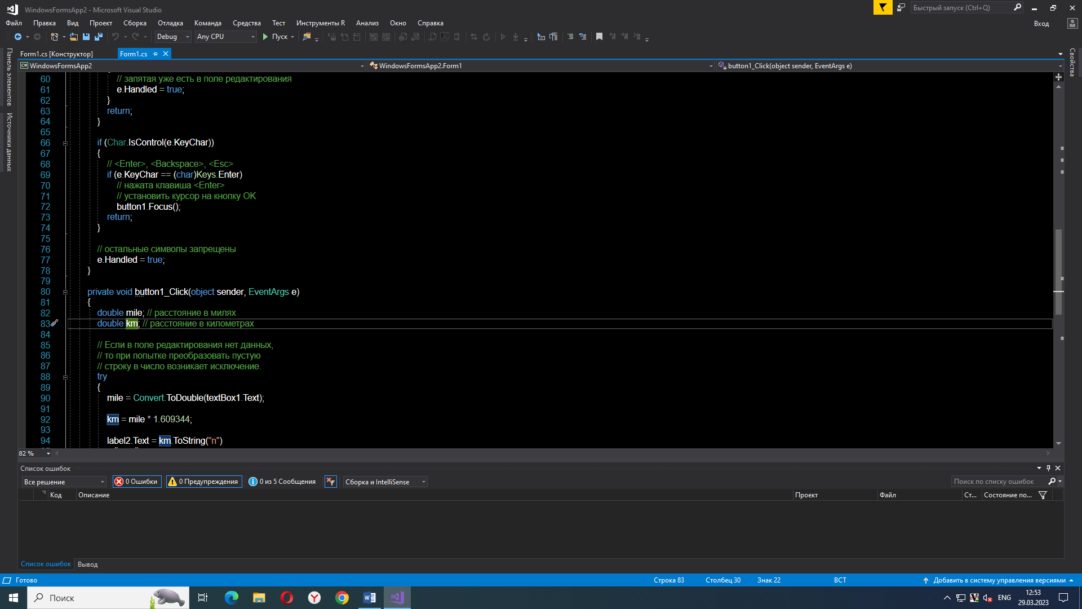

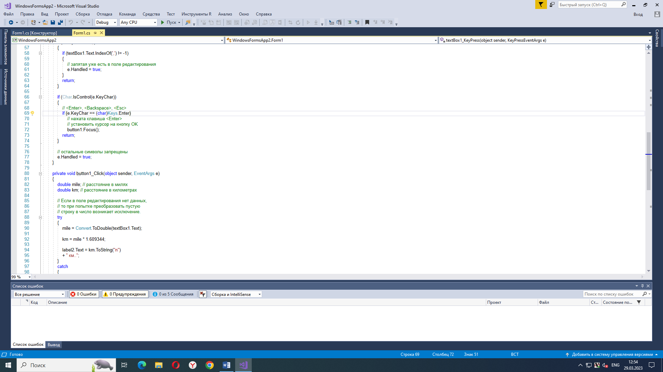

4 Сравнительный анализ офисных пакетов

Задание: Провести сравнительный анализ офисных пакетов. Сделать выводы. Полный отчет по проведенному сравнению представить в приложении.

Выводы:

Отчет по работе в приложении 5.

5 Сравнительный анализ браузеров

Задание: Провести сравнительный анализ браузеров. Сделать выводы. Полный отчет по проведенному сравнению представить в приложении.

Выводы:

Отчет по работе в приложении 5.

6 Сравнительный анализ средств просмотра видео

Задание: Провести сравнительный анализ средств просмотра видео. Сделать выводы. Полный отчет по проведенному сравнению представить в приложении.

Выводы:

Отчет по работе в приложении 5.

7 Обратное проектирование алгоритма

Задание: Отработать навыки работы с программным комплексом IDA PRO. Выполнить обратное проектирование разработанного программного модуля. Через окно импорта определить точку входа в исследуемую программу и, используя режим представления в виде графа, осуществить перемещение между вызываемыми функциями. Сделать выводы.

Выводы:

Отчет по работе в приложении 5.

8 Анализ организационной структуры ИТ-проекта

9 Планирование code-review

10 Подготовка проектных документов: паспорта проекта

11 Использование метрик программного продукта

Задание: Отработать навыки в расчете базовых метрик Холстеда. В отчет вставить условие задачи, расчет метрик.

Выполнение:

Словарь программы:

Длина программы:

Объем программы:

Отчет по работе в приложении 5.

12 Проверка целостности программного кода

13 Расчет метрик сложности: метрики размера программ

14 Расчет метрик сложности потока управления программ

15 Расчет метрик сложности потока сложности

16 Использование метрик стилистики

17 Анализ потоков данных

18 Исследование программного кода на предмет ошибок и отклонения от алгоритма

19 Выполнение измерений характеристик кода в среде VisualStudio

20 Выполнение измерений характеристик кода в среде (например, Eclipse C/C++ и др.)

21 Использование специализированных программных продуктов анализа кода

22 Зашита программ от исследования

23 Исследование кода вредоносных программ

# ЗАКЛЮЧЕНИЕ

В ходе прохождения учебной практики были сформированы профессиональных компетенций.

Получен практический опыт:

1. В измерении характеристик программного проекта;
2. В использовании основных методологий процессов разработки программного обеспечения;
3. В оптимизации программного кода с использованием специализированных программных средств;

Отработаны умения:

1. работать с проектной документацией, разработанной с использованием графических языков спецификаций;
2. выполнять оптимизацию программного кода с использованием специализированных программных средств;
3. использовать методы и технологии тестирования и ревьюирования кода и проектной документации;
4. применять стандартные метрики по прогнозированию затрат, сроков и качества.

# СПИСОК ИСПОЛЬЗОВАННЫХ ИСТОЧНИКОВ

# ПРИЛОЖЕНИЯ

**Приложение №1:** после сравнений офисных пакетов, я сделал вывод для себя, что лучшим пакетов для моих целей подойдет Ofice 365.

**Приложение №2:** после проведенных анализов, я сделал вывод для себя, что лучшим браузером является Yandex.

**СОДЕРЖАНИЕ И ОФОРМЛЕНИЕ ОТЧЁТА О ПРОХОЖДЕНИИ УЧЕБНОЙ ПРАКТИКИ**

Отчет о прохождении практики - это аналитическая (практическая) работа, которая является результатом самостоятельного исследования, теоретических и практических навыков в период прохождения производственной практики на предприятии.

Отчет состоит из нескольких разделов:

* титульного листа,
* содержания,
* введения,
* основной части,
* заключения,
* списка использованных источников,
* приложений.

Отчет следует оформлять на стандартных листах (формат А4) в соответствии с требованиями ГОСТа.

Размер шрифта. 14 пт для основного текста, 12 пт для таблиц, 10 пт для сносок.

Название шрифта Times New Roman.

Выравнивание текста – по ширине, рисунков и их наименований – по центру.

Междустрочный интервал в тексте – 1,5 пункта (полуторный), в таблице – 1,0 пункта (одинарный).

Интервал до и после абзаца 0 пунктов.

Абзац 1,25 см.

Поля (мм) Левое 30, верхнее и нижнее - 20, правое- 15.

Общий объем без приложений не менее 10 и не более 30 страниц машинописного текста.

Нумерация страниц. Сквозная, в верхней части листа, посередине, без точки. На титульном листе и содержании номера страниц не проставляются, но учитываются при сквозной нумерации.

Оформление иллюстраций (чертежи, схемы, рисунки, диаграммы). Иллюстрации, при необходимости, могут иметь наименование и пояснительные данные (подрисуночный текст). Слово «Рисунок» и его наименование помещают по центру строки после рисунка, но перед подрисуночным текстом следующим образом: Рисунок 1. Название рисунка.

Оформление таблиц. Слово «Таблица» и ее номер располагается перед названием таблицы. Название таблицы располагается по ширине страницы и предшествует самой таблице. Таблицу, в зависимости от ее размера, помещают под текстом, в котором впервые дана ссылка на нее, или на следующей странице, или, при необходимости, в приложении к документу. Таблица обязательно содержит единицы измерения. Пример:

Таблица 1 – Название таблицы

|  |  |  |
| --- | --- | --- |
|  |  |  |
|  |  |  |

Оформление ссылок. Ссылки по всему тексту должны быть однотипные подстрочные. Нумерация ссылок сквозная во всем отчете. Размещение ссылок – внизу страницы.

Оформление титульного листа. Титульный лист оформляется по установленному образцу, подписывается студентом-практикантом и заверяется руководителем предприятия (подпись и печать).

Оформление содержания. Содержание отражает перечень вопросов, содержащихся в отчете. Содержание включает в себя введение, заголовки всех разделов, глав, параграфов, заключение, список использованных источников, приложения.

Введение. Введение содержит: цель производственной практики; задачи производственной практики (определяются целью); краткая характеристика отчета (Пример: «Отчет состоит из введения, трех глав, выводов и предложений, списка использованных источников, приложений. Общее количество страниц — 25 (без учета приложений). Список источников насчитывает 25 наименований. Количество рисунков — 4, таблиц — 9, приложений — 2».).

Оформление структурных частей работы. Каждая структурная часть начинается с новой страницы. Наименования, включающие слово «Глава» и номер главы, приводятся с абзаца с прописной (заглавной буквы). Точка в конце наименования не ставится.

В основной части отчета описываются выполняемые действия, в соответствии с программой практики. Раскрываются коротко все вопросы, включение в программу практики.

Заключение. Заключение – завершающая часть работы, в которой отражаются результаты практики. Заключение должно быть связано с основной частью и вытекать из нее. Не допускается излагать заключение как продолжение исследуемых в работе вопросов, использовать таблицы, рисунки и т.п.

Список использованных источников. Перечень использованных нормативных актов, изученных локальных актов организации – места практики, ссылки на страницы в сети Интернет, с которых получены статистические сведения или сведения о деятельности предприятия. Не более 20 источников.

Приложения. В приложение следует вынести материалы, составленные обучающимся во время практики в соответствии с программой практики.